ANEXO B

**Repositorio Bibliográfico Tecnológico Comfenalco (REBI-TC)**

Fernando Araujo Figueroa, Roberto Batty Linero, Orlando Castilla Gordon, Miguel Hernández Mestra, Melvin Martínez Castaño  
Estudiantes de IV Semestre – Tecnología en Desarrollo de Software  
*Fundación Universitaria Tecnológico Comfenalco  
Cartagena, Colombia*

**Resumen**— El repositorio institucional (REBI-TC), será realizado con el fin de almacenar los documentos, proyectos, tesis de grado, libros, artículos científicos, además de archivos multimedia, también permita la seguridad y la optimización de manejo de dichos archivos; para este semestre dicho proyecto se centrará en la construcción de un artículo científico como base teórica, de lo que posteriormente se transformaría en un aplicativo web multiplataforma. Dicho artículo fomentará la investigación formativa, el trabajo cooperativo y colaborativo. Para realizar dicha estrategia se recopila información de tesis de grado a priori, semejantes y/o con un concepto de aplicación similar que a posteriori tomamos como referencia para la culminación del artículo.

**Abstract**— The institutional repository (REBI-TC), will be carried out in order to store the documents, thesis of degree, books, scientific articles, in addition to multimedia files, more to allow the security and optimization of the management of such files; for this semester this project will focus on the construction of a scientific article as a theoretical basis, which later became a cross-platform web application. This article will foster training research, cooperative and collaborative work. For realizer this strategy is collected from a priori grade thesis, similar and/or with a similar application concept as posteriori take as reference for the culmination of the article.

**I. INTRODUCCION**

En el presente artículo científico se dan a entender los procesos que se llevarán a cabo para dar con la solución y desarrollo del software; tomando como guía los conceptos del libro “Ingeniería del software: Un enfoque práctico, séptima edición” de Roger S. Pressman. La Ingeniería de Software tomando como enfoque la perspectiva de Roger S. Pressman “La ingeniería de software está formada por un proceso, un conjunto de métodos (prácticas) y un arreglo de herramientas que permite a los profesionales elaborar software de cómputo de alta calidad. Corroborando lo dicho por Roger S. Pressman, la ingeniería de software incluye un sinnúmero de herramientas que posibilitan el desarrollo de software de alta calidad. Para llegar a un software de calidad se sigue una secuencia, pasos o actividades para dar con la correcta realización del mismo, estas son: comunicación, planeación, modelado, construcción y despliegue, lo que es más importante y cabe mencionar, que las actividades antes mencionadas son aplicables a todos los proyectos de software.

La existencia de sistemas de manejo de archivo o dicho de manera más específica, repositorio institucional, tienen como finalidad compartir, perseverar y organizar los recursos científicos o estudiantiles, adicional a lo anterior, los repositorios también pretenden facilitar el acceso al material científico y dar acceso abierto a cualquier persona.

En la Fundación Universitaria Tecnológico Comfenalco (F.U.T.C) no se cuenta con un sistema de manejo de archivos, que facilite compartir documentos investigativos con la comunidad, ya sea estudiantil o personas externas a la universidad. Por esta razón, docentes y estudiantes tienen que buscar estas herramientas (servicio de alojamiento de archivos) por fuera de la F.U.T.C herramientas que le dé acceso a la característica antes mencionada.

La importancia de implementar estas herramientas llamadas Repositorio Institucional o Servicio de alojamiento de archivos en la F.U.T.C, es que los repositorios constituyen una fuente que organiza y persevera los artículos científicos o cualquier otra documentación en el tiempo, es decir, que cualquier agente físico no generará o afectará el estado físico de dicha documentación, además, da acceso a cualquier persona de obtener un artículo científico sin alguna restricción impuesta por la cantidad como suele suceder en las bibliotecas.

Resolver esta problemática ayudaría a la universidad, a los estudiantes y profesores a compartir/publicar sus artículos científicos, por consiguiente, generaría una mejor fuente de información para la comunidad estudiantil, docente o a personas que no tengan relación con la F.U.T.C., además, como anteriormente se mencionó, los repositorios son una fuente que persevera y organiza los documentos científicos o cualquier otro archivo sin que exista afección por agentes externos.

**II. DESCRIPCION DEL MODELO DE DATOS**

A. Diagrama Descriptivo

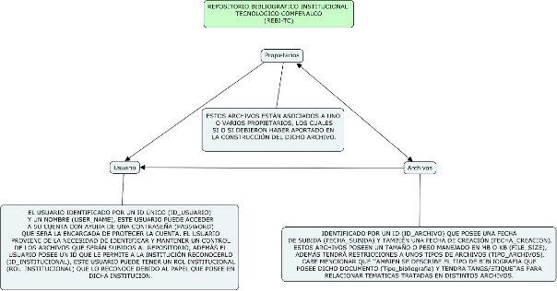

B. Diagrama entidad relación Extendido

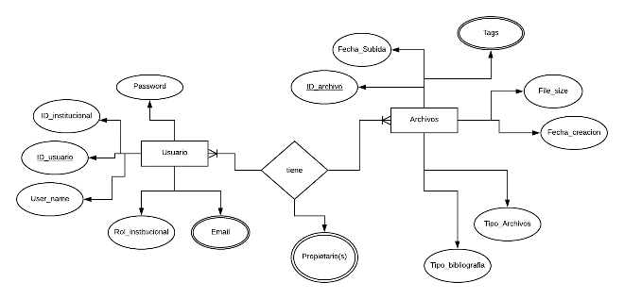

C. Diagrama entidad relación

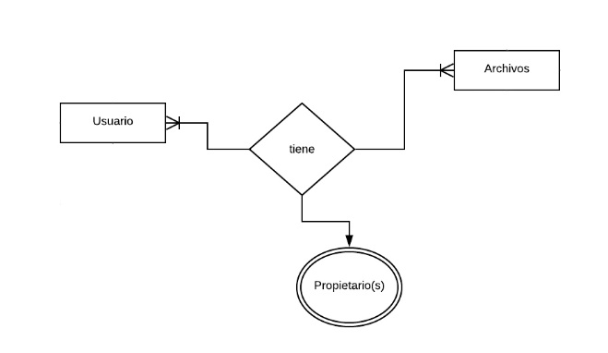

**III. DESCRIPCION DE DESARROLLO**

A. Diagrama de Paquetes.

B. Diagrama de Objeto.

**(Nota:** Anexar descripción del código JavaDoc en los fuentes del proyecto y además como anexo del documento)**.**

**IV. TECNOLOGIAS APLICADAS**

|  |  |
| --- | --- |
| **NOMBRE** | **JUSTIFICACIÓN** |
| • .Java | • Java es una de las tecnologías más utilizadas para el desarrollo de aplicaciones empresariales. |
| • React | • React es una librería completa, adecuada en muchos tipos de proyectos distintos. Nos permite un desarrollo ágil, ordenado y con una arquitectura mantenible, focalizada en componentes y que nos ofrece un gran performance. |
| • .CSS | • Al haber dividido contenido y apariencia obtenemos archivos más ligeros, y esto nos reporta dos beneficios: por un lado, reducimos notablemente los tiempos de carga del sitio en el navegador. A esto debemos unir la capacidad de éste para mantener nuestra hoja de estilo en caché. |
| • .JS | • Es soportado por los navegadores más populares y es compatible con los dispositivos más modernos, incluyendo iPhone, móviles y PS3. |
| • SQL | • SQL es un lenguaje declarativo estándar internacional de comunicación dentro de las bases de datos que nos permite a todos el acceso y manipulación de datos en una base de datos, y además se puede integrar a lenguajes de programación, por ejemplo ASP o PHP, y en combinación con cualquier base de datos específica, por ejemplo MySQL, SQL Server, MS Access, entre otras. |

**V. HERRAMIENTAS UTILIZADAS**

|  |  |
| --- | --- |
| **NOMBRE** | **JUSTIFICACIÓN** |
| • NetBeans IDE | • IDE de desarrollo más utilizado actualmente en la institución, brinda ayudas de teclado, app de Oracle. |
| • Visual Studio Code | • Entorno con el cual ya estamos familiarizados y actualmente es el utilizado por desarrolladores web en el mundo, con similitud de características respecto a netbeans. |
| • SQL Server Manager Studio 17 | • Posee unas herramientas para graficar automáticamente el diagrama UML |

**VI. CONCLUSIONES**

En conclusión, la aplicación alcanzada cumple con las expectativas propuestas para este semestre. Dentro de las mejoras que se tienen planeadas esta la creación de reglas para poder tener una plataforma estable, rápida y duradera. Implementación de las últimas tecnologías/actualizaciones para tener una aplicación segura.

**REFERENCIAS**

[1]. Pressman, Roger, Ingeniería de software un enfoque práctico 7ma edición, Capítulo 1 página 1.

[2]. Pressman, Roger, Ingeniería de software un enfoque práctico 7ma edición, Capítulo 1 página 15.

[3]. Roger Pressman introducción a uml (pag. 757).